2.1 A revolução das mídias sociais
As mídias sociais vêm provocando uma revolução no comportamento da sociedade, as mudanças são claras, principalmente nas organizações que estão mudando sua forma de trabalhar e adequando-se a esse novo mercado. Alguns dados levantados por agências especializadas mostram o crescimento de internautas conectados e um número crescente de usuários nas redes sociais que uma das mídias sociais que mais cresce no mundo.

Uma pesquisa realizada pelo Comitê Gestor da Internet no Brasil (CGI.br) divulgou um relatório contendo dados de acesso à internet em domicílios no Brasil. Segundo a pesquisa - que abordou 25 mil lares brasileiros, incluindo áreas rurais, o país possui 45% de residências com computador e 38% de casas conectadas à web.
Isso representa um crescimento de 10% em relação ao número de computadores e de 11% em relação ao impacto da vida online, levando em consideração os números de 2010. Entre os domicílios brasileiros com computador, 79% possuem um PC de mesa, enquanto os portáteis estão em 39% dos lares. Em 2008, 95% dos domicílios possuíam desktops, quando aparelhos portáteis estavam em apenas 10% das casas. Na classe C, o uso de eletrônicos móveis dobrou e chegou a 25% dos lares e, na classe A, o índice é de

81% contra 82% de desktops. Esses números incluem ainda o nível de posse de tablets, que ficou em 1% na população geral e de 10% na classe A.(Fonte: Olhar Digital, 2012).

O infográfico abaixo, com os últimos números do Facebook no Brasil, foi postado na própria rede pelo Alexandre Hohagen, vice presidente do Facebook na América Latina e responsável pela implementação da empresa na região. Os brasileiros somam cerca de 37 milhões de usuários ativos na rede social, sendo que 51% desse total acessa o site diariamente. 12 milhões de brasileiros já acessam o site através de seus celulares. A faixa etária mais representativa no Facebook são os jovens com idade entre 18-24 anos, que consistem em 33% do total de usuários. Em seguida estão os “jovens adultos” de 25-34 anos, com 29% do total. Os brasileiros passaram em média quase 7 horas por mês na rede em dezembro de 2011, enquanto os sites do Google e o Orkut prenderam a atenção dos brasileiros por “apenas” 2:18 hs e 1:49hs, respectivamente.

http://radarsocial.net/?cat=21 Acessado em 17/04/2012.
O Brasil passou o Japão e se tornou o segundo país com o maior número de usuários do Twitter, de acordo com uma pesquisa da empresa Semiocast. O país tem 33,3 milhões de usuários contra 29,9 milhões do Japão.
Os Estados Unidos estão em primeiro lugar com 107,7 milhões de contas no microblog, representando 28,1% do total de usuários do serviço. Reino Unido e Indonésia, na quarta e quinta posições, respectivamente,tem 23,8 milhões e 19,5 milhões de usuários.
A empresa afirma que analisou 383 milhões de contas do Twitter criadas antes de 1º de janeiro de 2012 para realizar o estudo.
http://g1.globo.com/tecnologia/noticia/2012/02/brasil-e-o-segundo-pais-em-numero-de-usuarios-no-twitter-diz-estudo.html Acessado em 17/04/2012
Confira estatísticas atualizadas do Twitter. Os dados foram divulgados durante o#Twitter4Brands, ocasião em que o site reúne marcas, agências e marqueteiros presentes no microblog. O encontro ocorreu durante a Internet Week de Nova York, realizada entre 14 e 21 de maio.
Twitter tem mais de 140 milhões de usuários ativos. 55% dos usuários acessam o Twitter em dispositivos móveis, com crescimento de 40% a cada trimestre. O número de tweets a cada três dias chega a 1 bilhão. 60% dos usuários tuítam algo; 100% leem as publicações dos outros. 79% das pessoas seguem marcas para ter acesso a conteúdo exclusivo, como promoções, por exemplo. Durante o Super Bowl (final do principal campeonato de Futebol Americano), um a cada cinco anúncios continham uma #hashtag. O percentual de engajamento dos tweets patrocinados varia entre 1% e 3%. Essas estatísticas do Twitter são bem atualizadas, uma vez que a divulgação aconteceu nodia 21 de maio de 2012 num evento promovido pela própria empresa.
http://www.linkedin.com/news?viewArticle=&articleID=5610601524041351252&gid=3636974&type=member&item=117700428&articleURL=http%3A%2F%2Fwww%2Ecolunadigital%2Ecom%2F2012%2F05%2Festatisticas-do-twitter-alguns-numeros%2Ehtml&urlhash=KcNJ&goback=%2Egde_3636974_member_117700428 Acessado em 01/06/2012.

Redes sociais: estatísticas de utilização [infográfico]
Um infográfico que compara a estatística de utilização de algumas das redes sociais mais populares atualmente: Facebook, Twitter, Google Plus, LinkedIn e Pinterest.
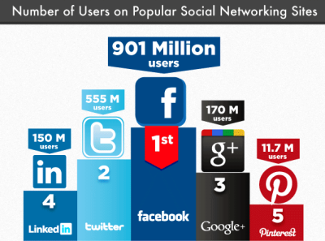
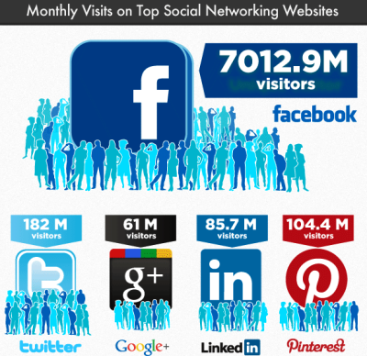

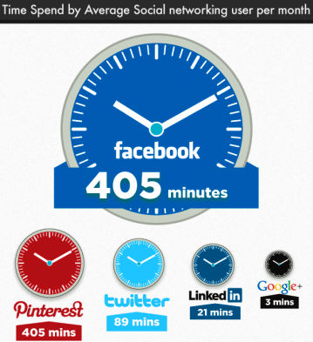
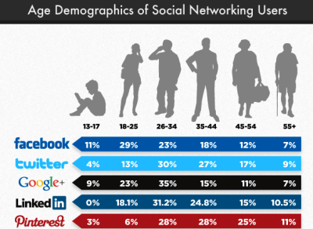
http://lerebooks.wordpress.com/2012/05/15/redes-sociais-estatisticas-de-utilizacao-infografico/ acessado em 23/05/2012

A importância das opiniões dos amigos e familiares para os consumidores
Na semana passada, nós falamos sobre como os celulares estão sendo cada vez mais utilizados para ajudar os seus usuários na hora das compras, tanto através de aplicativos que comparam os preços, como através de buscas de informações sobre os produtos. Hoje, apesar do assunto continuar no comportamento dos consumidores, sairemos do mobile, para falar sobre a opinião dos amigos e familiares, que pode ser considerada um dos principais fatores a contribuir para a compra de um produto ou contratação de um serviço.
Sendo através da internet, das redes sociais e de blogs, ou perguntando para os amigos ou familiares, 51,4% dos brasileiros procuram por outras opiniões antes de finalizar uma compra ou assinar um contrato. Em relação aos adultos e idosos, os números ficam entre 43,8% e 44,1%, já quando se trata dos jovens, isso aumenta para 62,1%. Esses foram alguns dos dados revelados através da pesquisa do Data Popular, realizada recentemente.
Ainda com base em estudos, a internet apareceu como o meio de comunicação mais utilizado para obter informações, principalmente pelo público jovem. Segundo a boo-box e a Hello Research, 53% dos jovens (de diferentes classes sociais) utilizam os blogs ou sites de notícia como os principais veículos, enquanto 48% optaram pelos telejornais.

Nas redes sociais, o Twitter apareceu como a mais influenciável nas classes mais altas, sendo a grande maioria dos usuários, da classe A. Além disso, em um outro estudo, esse realizado pela agência ClearSaleing, os dados revelaram que os consumidores que chegam pelas redes sociais, no geral, tendem a gastar mais. Uma média de 280 dólares por compra, para quem vêm pelas mídias sociais, enquanto para os que chegam através de buscas orgânicas a média é de US$ 135,37.
Por causa dessa grande influência que a opinião dos amigos e os familiares têm para quem busca por serviços, produtos, marcas, lojas e empresas, as redes sociaisacabam ganhando um importante papel também na hora das compras. 65% dos entrevistados na pesquisa da boo-box com a Hello Research, disseram que interagem com suas marcas favoritas na internet. Além dessas interações, os recursos como os que mostram quantos e quais dos seus amigos também curtiram ou seguem aquela página, ou então curtiram os anúncios que divulgam algum produto, também só ajudam na hora dos consumidores confiarem em uma empresa.
Para finalizar o texto, deixamos aqui a opinião do gerente de produtos da LikeStore, Ricardo Grandinetti, que disse que “a influência que um conhecido tem na hora da decisão de compra é superior à da televisão ou dos anúncios de publicidade. Desta maneira, se uma pessoa entra em um e-commerce a partir do comentário de um amigo, a possibilidade da venda ser convertida é maior”.

http://webop.com.br/blog/page/2?s=redes+sociais Acessado em 30/03/2012

Redes sociais influenciam decisão de compra dos brasileiros
SÃO PAULO – Para 79% dos usuários de redes sociais da América Latina, as opiniões postadas por amigos, sobre produtos e serviços, influenciam na decisão de compra. Os dados são do levantamento feito pela Oh! Panel, encomendado pelo Mercado Livre.
De acordo com o levantamento, 72,8% das pessoas que usam redes sociais admitem que confiam mais nas recomendações de colegas do que no parecer de especialistas.
O estudo indica que 58,9% dos entrevistados buscam informações sobre produtos e serviços em mídias como Facebook, Orkut e Twitter, antes de efetuar a compra. No Brasil, o número é ainda maior: 61,4% dos brasileiros usam as redes sociais para fazer pesquisa antes de adquirir um produto ou serviço.
Marcas
Além da busca por informações sobre produtos e serviços, as redes sociais também são usadas para demonstrar preferência por uma marca. De cada 10 entrevistados, quatro disseram que seguem alguma marca.
No Brasil, o interesse por marcas é maior: 81% dos usuários estão em busca de novos produtos e 75,6% procuram descontos especiais.
O que motiva esse comportamento, para 78,6%, é a vontade de conhecer novos produtos e serviços. Já para 74,7%, o interesse é de encontrar ofertas.
O Brasil lidera na porcentagem de usuários que utilizam as redes sociais para adquirir produtos e serviços, com 56%, enquanto a média para os outros países da América Latina é de 49,4%.
http://economia.uol.com.br/ultimas-noticias/infomoney/2011/06/30/redes-sociais-influenciam-decisao-de-compra-dos-brasileiros.jhtm Acessado em 17/04/2012

